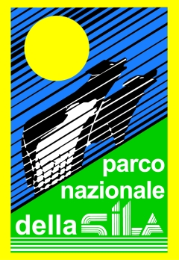
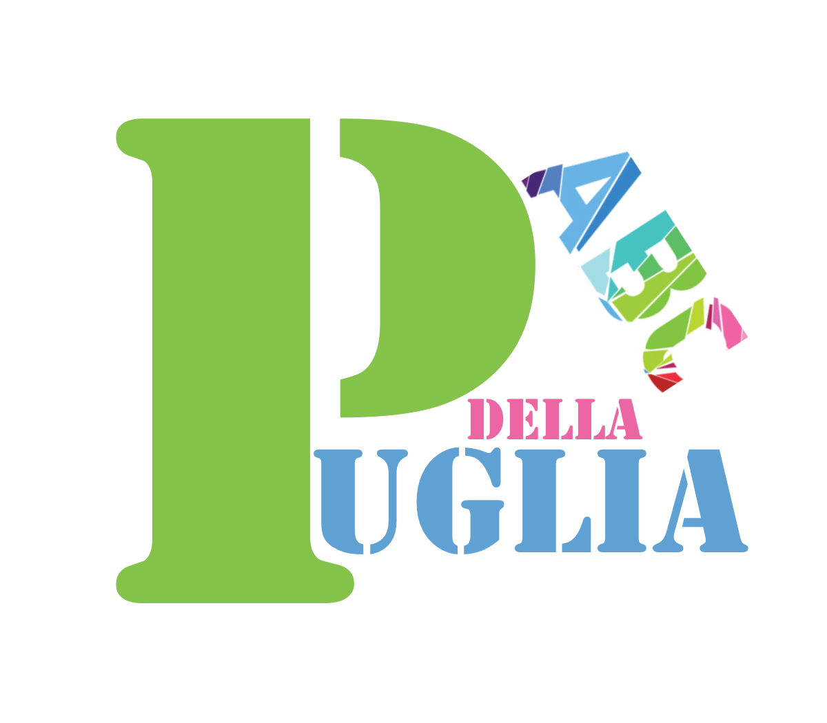

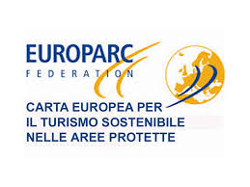

BANDO DI PARTECIPAZIONE - REGOLAMENTO

ABCiak – Manda la tua idea/soggetto e vieni a realizzarla in Calabria nel Parco Nazionale della Sila
Festival itinerante per registi e filmaker
II Tappa
“In Sila abbraccia la natura e prenditene cura”
Non portare via nulla, solo emozioni
Non lasciare nulla, solo impronte

1 - Soggetti promotori
Il Festival itinerante ABCiak nasce da un’idea di Lucrezia Argentiero, giornalista filmaker e direttore artistico del Festival.
La Seconda Tappa, “In Sila abbraccia la natura e prenditene cura”, è frutto di una sinergia tra l’ENTE PARCO NAZIONALE DELLA SILA, che ha concesso apposito contributo e patrocinio e l’Associazione di Promozione Turistica “ABC della Puglia” di Ceglie Messapica. Entrambi gli enti, mirano, con obiettivi e strumenti diversi, alla costruzione di una rete per la promozione della cultura e della creatività.

2 - Obiettivi
Il Festival, alla sua seconda edizione, si propone come punto d'incontro tra il Parco Nazionale della Sila (compreso nelle province di Cosenza, Catanzaro e Crotone) e lo short video, con gli intenti di promuovere il territorio come forma narrativa, di darne spazio e visibilità, di favorire e stimolare la creatività a 360°.
Il Festival è riservato ai registi professionisti e ai videomakers - sia nazionali che internazionali - e ha l'obiettivo di far conoscere il Parco Nazionale della Sila, questo angolo affascinante del Sud Italia, oltre i confini regionali, attraverso un concorso cinematografico. Il tutto valorizzando uno degli aspetti che più lo caratterizza: ovvero il rapporto dell’uomo con la natura. Un tema affascinante, misterioso e dalle mille sfaccettature, che si unisce e si lega al "resto": alle tradizioni, alla storia e alla gastronomia.
Il filmaker sarà chiamato, dunque, a “riprendere” la "SILA" e a farla rivivere secondo la sua personale esperienza e scoperta, restituendo su “pellicola” la sua lettura del luogo, in chiave inedita e originale.

3 – Modalità di partecipazione
Ogni regista/filmakers può concorrere con una o più idee/soggetti sul tema:
“In Sila abbraccia la natura e prenditene cura. Non portare via nulla, solo emozioni. Non lasciare nulla, solo impronte.
Perché l’ambiente è la nostra casa, il nostro riparo, la nostra vita. La natura va rispettata perché è alla base di tutto. È gioia di vivere e va vissuta fino in fondo abbracciandola e facendoci abbracciare.
Il Parco Nazionale della Sila è la meta perfetta per fare un tuffo nella natura selvaggia e incontaminata. In Calabria, nel Parco Nazionale della Sila, la natura “abbraccia” e “si fa abbracciare”. Qui, in oltre 74 mila ettari compresi tra le province di Cosenza, Catanzaro e Crotone, fra i lunghi filari di alberi e i laghi pedemontani da attraversare con battelli elettrici, le orchidee selvatiche, gli alberi-giganti e gli scoiattoli, si ha la sensazione di trovarsi all’interno di una cartolina. E tra musei e sentieri, la Sila aspra, impervia, a volte impenetrabile e terra di briganti c’è tanto da vedere: borghi incastonati nel tempo, botteghe artigiane e tradizioni. Dalla Sila Greca alla Sila Grande alla Sila Piccola, 150mila ettari da vivere per emozionarsi immersi nel verde e nel rispetto della natura).
Nel corso della permanenza in Sila, d’intesa con Il Parco, ci si riserva di richiedere riprese in luoghi particolarmente suggestivi dal punto di vista naturalistico (ad esempio alberi monumentali, riserve naturali etc.) con il medesimo filo conduttore.
4 - Deadline
I soggetti che intendono partecipare dovranno inviare un documento riportante un breve soggetto/idea di max 15 righe, un breve curriculum artistico (max 2500 caratteri), insieme alla Domanda di iscrizione e dichiarazione di originalità al concorso ABCiak e ad una fotografia dell’autore, entro le ore 24.00 del 10 maggio 2016 all’indirizzo e-mail: abciak@yahoo.it.
La partecipazione è gratuita.

Il 16 maggio 2016 una giuria composta da professionisti, giornalisti e membri istituzionali del Parco, sceglierà tra le varie candidature, le proposte ritenute più curiose, originali e attinenti al tema da sviluppare.
Ne saranno selezionate 5 che potranno così partecipare al Festival.
I 5 registi/filmakers saranno pertanto chiamati ed ospitati in Calabria, nel Parco Nazionale della Sila, per dare forma al proprio progetto e realizzare in loco il video cinematografico, della durata massima di 3 minuti, nella settimana dal 23 al 28 maggio 2016. Verrà garantito vitto, alloggio e spese di viaggio dal luogo di provenienza alla città di Camigliatello o di Lorica.

5 - Ciak si gira
I 5 registi/filmakers selezionati, dovranno essere muniti di attrezzatura propria per le riprese e il montaggio e, una volta sul territorio, avranno a disposizione “tre giorni per girare, due giorni per montare e l’ultimo giorno per vincere,” e si lanceranno nella sfida al miglior filmato della durata massima di tre minuti.

I registi/filmakers, potranno destreggiarsi tra fiction, videoclip, documentario e videoarte per realizzare 5 cartoline digitali. Ciascun lavoro non potrà superare la durata di 3 minuti.
Il risultato finale saranno 5 racconti in video del Parco Nazionale della Sila che faranno scoprire le bellezze di una terra ancora autentica.
5 cartoline digitali che tutte assieme racconteranno e faranno venir voglia di viaggio e scoperta. Un “viaggio” a tappe con diversi percorsi, perché in Sila c’è davvero molto per emozionarsi.
Ogni regista/filmaker dovrà far emergere il valore e l’importanza dell’unicità dei luoghi, ponendo in risalto il rispetto della natura, ma sapientemente mixati alla semplicità della gente e alle altre eccellenze turistiche, culturali, artistiche e gastronomiche.

6 - Utilizzo del materiale e diritti
Il materiale realizzato dai 5 registi/filmakers nella settimana dal 23 al 28 maggio 2016 dovrà essere consegnato entro le ore 18.00 del 27 maggio, in triplice copia, sia su supporto DVD che in formato digitale su chiavetta USB e rimarrà di completa proprietà dell’ENTE Parco Nazionale della Sila e dell’Associazione di Promozione Turistica “ABC della Puglia”. Gli autori dovranno rilasciare, pena l’eslusione, ampia liberatoria e esonero di responsabilità. In seguito verrà costituito un Archivio Generale delle Opere e degli Autori.

7 - Autorizzazioni
L’associazione di Promozione Turistica “ABC della Puglia” e l’Ente Parco Nazionale della Sila saranno responsabili della conservazione del materiale suddetto, nonché del trattamento dei dati personali degli autori. A richiesta di altri soggetti organizzatori i video saranno comunque resi disponibili per eventuali proiezioni.
Resta inteso che l’Ente Parco Nazionale della Sila e l’associazione “ABC della Puglia” saranno autorizzati da ciascun regista/filmaker a: - riprodurre, divulgare, incidere e stampare sul materiale pubblicitario, sui cataloghi, e più in generale, per qualunque iniziativa promozionale su qualsiasi contenitore, il nome, l’eventuale pseudonimo, le notizie biografiche, la riproduzione della firma autografa e l’immagine dell’Autore stesso senza che per ciò quest’ultimo abbia diritto ad alcun particolare compenso (oltre all'ospitalità già prevista dal bando); - a pubblicare o permettere ad altri di pubblicare, senza alcun suo onere verso l’Autore, brevi scelte dell’Opera o i video in maniera integrale, ritenute opportune nell’interesse della diffusione.
I 5 filmati potranno in generale essere pubblicati dai soggetti organizzatori sui rispettivi siti web e messi a disposizione dei media per scopi pubblicitari e di promozione. Allo scopo di garantire la maggior visibilità possibile alle opere in concorso, i video potranno inoltre essere proiettati in occasione di ulteriori eventi organizzati dall’Ente Parco Nazionale della Sila e dall’Associazione di Promozione Turistica “ABC della Puglia”, all'interno di rassegne o comunque nel corso di attività a scopo culturale, didattico e promozionale.
Gli autori sono responsabili del contenuto dei filmati realizzati, delle musiche (dovranno essere originali e prive di diritti SIAE) e per eventuali dinieghi riguardo le loro opere.
8 - Premio
Il premio consiste in 1.000 euro da assegnare ad un unico vincitore.
Il premio in denaro verrà corrisposto direttamente al vincitore. A discrezione della giuria e dell’organizzazione potranno essere attribuiti eventuali premi aggiuntivi o menzioni particolari.

9 - Giuria
La Giuria, sarà costituita da professionisti, giornalisti e membri istituzionali del Parco. Questa viene nominata dall’Associazione “ABC della Puglia” e dal Direttore Artistico, Lucrezia Argentiero d’intesa con il Parco Nazionale della Sila che ne curerà la presidenza.
Il giudizio della Giuria è inappellabile.

10 - Premiazione
Il 28 maggio 2016, serata conclusiva del Festival, avverrà la proiezione dei 5 filmati realizzati e l’assegnazione del premio da parte della giuria composta da professionisti, giornalisti e membri istituzionali (i cui nomi saranno pubblicati sul sito abcdellapuglia.com e sul sito istituzionale del Parco www.parcosila.it.
11 - Privacy
I partecipanti danno fin d’ora incondizionato consenso, ai sensi del D Lgs 196/2003 sulla tutela della Privacy, all’utilizzo dei dati personali e dell’opera o parte di essa per tutte le iniziative legate al concorso e in ogni caso senza fini di lucro.
La partecipazione al Festival implica l'accettazione incondizionata del presente regolamento. La Direzione del Festival ha diritto di decisione finale su tutto quanto non espressamente specificato dal presente regolamento.

12 - Contatti
Per qualunque informazione aggiuntiva è possibile contattare l'organizzazione via e-mail all'indirizzo abciak@yahoo.it, oppure tramite Facebook sulla Pagina ABC della Puglia o nella pagina Facebook del Parco Nazionale della Sila.
www.parcosila.it
wwww.abcdellapuglia.com
Direttore Artistico ABCiak - Lucrezia Argentiero
lucrezia.argentiero@gmail.com
Tel: 333.8308151

